Цель: учить детей рисовать сказочную птицу
способом оттиск- ладошкой, изображать
по центру листа бумаги.
Познавательные задачи: упражнять детей в рисовании тычком,
ватной палочкой.
Развивающие задачи: развивать творческие способности,
чувство цвета, умение придумывать
декоративный узор.
Предварительная работа с детьми:
- Просмотр мультфильма «Жар-птица».
- Рассматривание иллюстраций.
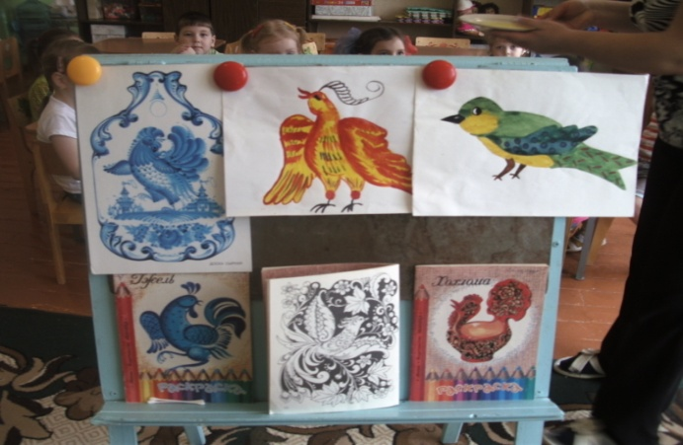
3.Непосредственная образовательная деятельность по лепке на
тему «Птица».
Материал к занятию:
для детей: альбомные листы, ватные палочки, гуашь (жёлтая,
красная, синяя, зелёная), салфетки.
для воспитателя: иллюстрации с изображением птиц, музыкальный
центр, образец.

Ход занятия
организационный момент: дети стоят в кругу.
Покажите мне свои ладошки, погладьте их, похлопайте в ладоши, закройте ладошками свои глазки, потрите ладошками свои щёчки.

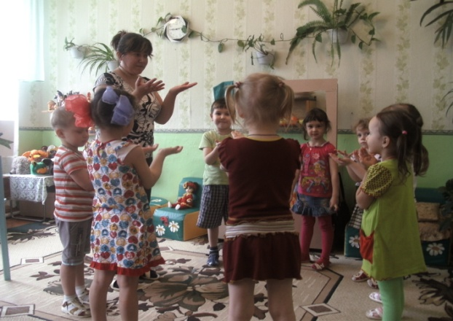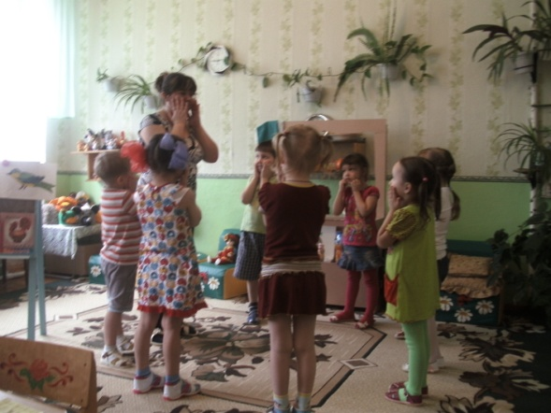

Вот сколько дел умеют делать ваши ладошки! А ещё можно с ладошками поиграть. Давайте превратим ваши ладошки в птичек.
пальчиковая игра:
Птички в гнёздышках сидят
И на улицу глядят.
Полетать все захотели
Ветер дунул-полетели.
Птички улетели, а вам бы хотелось, чтобы они остались с нами? Я вам в этом помогу. Давайте с вами нарисуем птичек, но не простых, а сказочных. А помогут нам в этом наши любимые ладошки.
дети садятся за столы.
Посмотрите на мою ладошку, мне, кажется, она очень похожа на птицу. А вы как думаете? Где же клюв у птицы? Где шея? Покажите туловище птицы. А вот какой замечательный пушистый хвост!(воспитатель показывает на своей ладошке- дети на своей)
Только наша птичка совсем не яркая. Давайте её раскрасим.
Рассмотрите листы своей бумаги, и выберите цвет краски для вашей птицы. Цвет должен отличаться от цвета вашего фона, чтобы птичка не потерялась.
(дети обмакивают ладошки в тарелку с краской)
А теперь посадите свою птицу в центр вашего листа. Для этого вы должны раскрыть широко свои пальчики и приложить ладошку к листу бумаги. Прижали крепко-крепко и резко подняли вверх. Вот и получились птички.(индивидуальная работа)

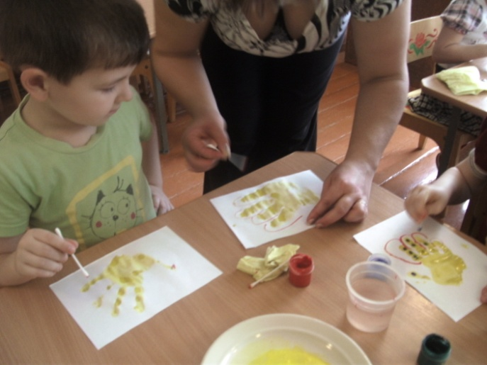

Вам нравятся ваши птички? А если вы их украсите узорами, они станут – сказочными. Пусть наши птички отдохнут-посохнут, а мы с вами поиграем.
Речь с движением:
Девочки и мальчики хлопают в ладошки.
Ладушки-ладушки, ладушки-ладошки.
Кашу наварили, помешали ложкой,
Ладушки –ладушки ладушки-ладошки.
Курочке пеструшке покрошили крошки.
Ладушки-ладушки, ладушки-ладошки.
Поплясали сами, попросили ножки.
Топают, топают ножки по дорожке.
Строим, строим домик-домик для матрёшки,
Покружились детки, детки, как матрёшки.

Возвращаемся за столы
Дождались нас ваши птички, не улетели. А знаете почему? Они хотят стать сказочными. Сейчас вы украсите своих птичек так, как сами захотите превратить их в сказочных. Вспомните: украшать можно не только кистью, но и ватной палочкой - тогда точечки получатся красивые и ровные.

Дети декорируют своих птичек. Звучит музыка «Звуки природы»-песни птиц.
Воспитатель отвечает на возникшие у детей вопросы, подсказывает, советует. Какие красивые, сказочные птицы у вас получились. Вы просто молодцы! А сейчас давайте посадим ваших птиц на сказочную поляну и полюбуемся ими.

